ОТДЕЛ ОБРАЗОВАНИЯ АДМИНИСТРАЦИИ
СЕЛИЖАРОВСКОГО МУНИЦИПАЛЬНОГО ОКРУГА
ТВЕРСКОЙ ОБЛАСТИ

П Р И К А З

18.01.2023 пгт Селижарово № 7

О назначении ответственных лиц
при проведении итогового собеседования
в 9-х классах в 2022 – 2023 учебном году

В связи с проведением итогового собеседования по русскому языку в 9х классах общеобразовательных учреждений Селижаровского муниципального округа приказываю:
1. Назначить:
1) Смирнову Марину Викторовну, заместителя руководителя Отдела образования Администрации округа, муниципальным координатором проведения итогового собеседования по русскому языку в 9-х классах (далее - итоговое собеседование);
2) Цветкову Оксану Юрьевну, методиста, ответственным за сбор и внесение сведений об участниках итогового собеседования в региональную информационную систему, за приём и передачу материалов итогового собеседования.
2. Руководителям общеобразовательных учреждений:
2.1. Назначить в общеобразовательном учреждении (далее ОУ) лицо, ответственное за координацию работы по вопросам проведения итогового собеседования, других лиц, ответственных за проведение итогового собеседования.
2.2. Осуществлять нормативное правовое обеспечение итогового собеседования в пределах своей компетенции.
2.3. Провести итоговое собеседование в соответствии с «Порядком проведения итогового собеседования по русскому языку в 9х классах в общеобразовательных организациях, расположенных на территории Тверской области, в 2023 году» и Рекомендациями по организации и проведению итогового собеседования по русскому языку в 2023 году (Приложение к письму Рособрнадзора от 22.11.2022 № 04 - 435).
2.4. Обеспечить информирование обучающихся 9х классов и их родителей (законных представителей) по вопросам проведения итогового собеседования в 2022-2023 учебном году.

3. Контроль за исполнением настоящего приказа возложить на Смирнову М.В., заместителя руководителя Отдела образования Администрации округа.

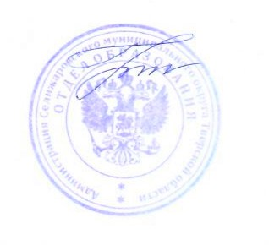

Руководитель Отдела образования
Администрации округа Н.Н. Кожекина

